TW-X49型AI人工智能综合实验箱
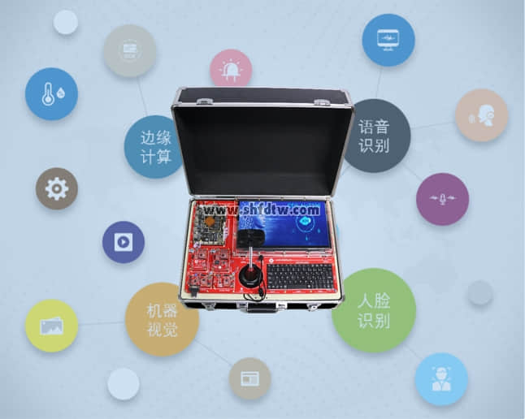
产品简介：
TW-X49型AI人工智能综合实验箱是软/硬件一体的面向AI人工智能方向的实训系统，融合边缘计算，人脸识别，机器视觉，文本/证件识别，语音识别诸多AI技术，同时引入物联网传感器，无线网络知识点，是一套AI人工智能+物联网综合型实验系统。
该款实验箱由具有边缘计算能力的单板计算机，高清晰画质视频采集器，拾音器，本地显示器，操控端口，物联网基础部件组成，完整布署在实验箱里，配套实验教程和实训所需的辅件。
该款实验箱是针对新工科“人工智能”专业研发的，具备创新，先进，实践性强等特点，适用于人工智能，计算机，电子，信息工程，自动化等相关专业。
特点：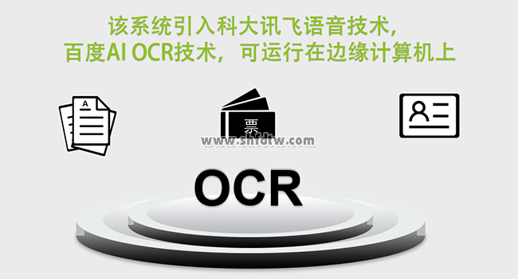

该系统引入科大讯飞语音技术，百度AI OCR技术，可运行在边缘计算机上
实现通用文字识别，证件/票据识别，语音识别等AI应用，比如身份证识别，户照，银行卡，营业执照，车牌，驾驶证/行驶证的识别。
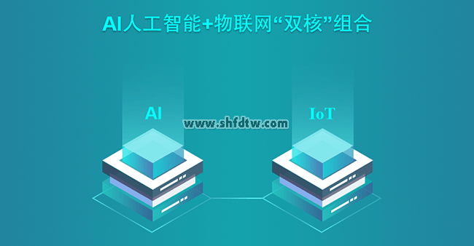

AI人工智能+物联网“双核”组合
提供物联网传感器，无线网络模块，NB-IoT模块，与边缘计算机，AI人工智能部件，构成AI人工智能和物联网的融合，且支持与阿里云的链接，支持使用者进行AI人工智能物联网的应用扩展开发。
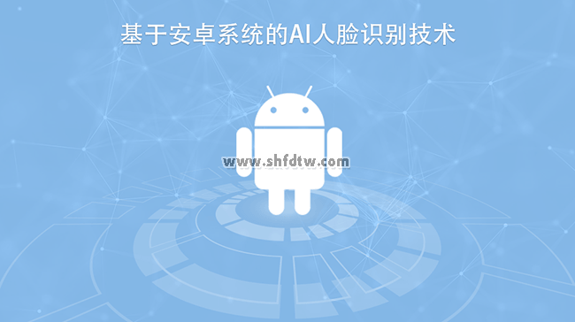
基于安卓系统的AI人脸识别技术
提供人脸识别的开源安卓工程包，实现静态，动态下的人脸特征采集，特征分析，对比等人脸识别功能。
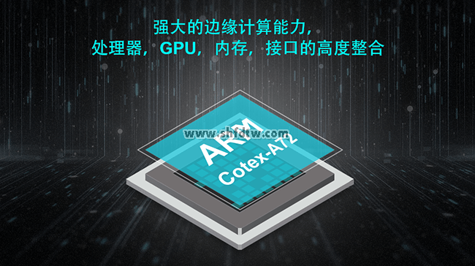
AI人工智能+物联网“双核”组合
基于ARM架构Cotex-A72六核处理器，内建强大视频处理引擎Mail-T864 GPU, 完美支持H.265/H.264视频解码，支持大数据处理，流畅运行AI应用软件。
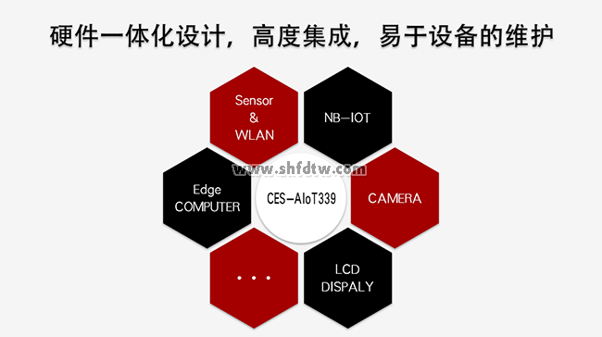

硬件一体化设计，高度集成，易于设备的维护
实验所用到的硬件，均布署在实验主板上，一对N供电模式，各单元相互独立，模块化设计。
产品图：
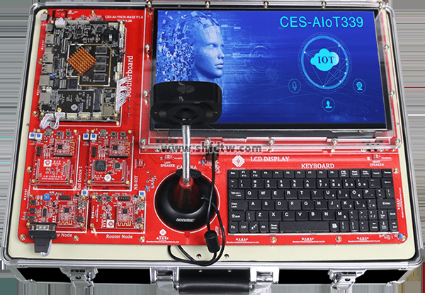

示例图：
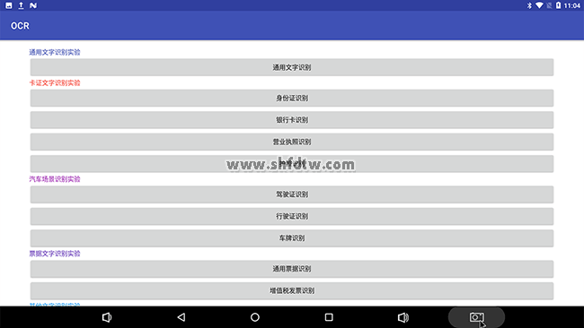

【OCR】
【语音合成】
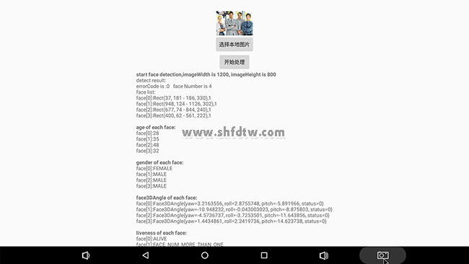
【图片中的人脸属性检测】
技术参数：
1.实验主板：
划分边缘计算机，音视频采集，物联网（无线温湿度传感器，无线模拟照明灯，无线路由器，无线协调器），操控键盘，人机交互显示，以及音频输出。
实验箱外尺寸：512*374*218mm
1. 边缘计算机：
处理器 | ARM架构Cortex-A72六核处理器
GPU | 内置Mail-T864, 支持4K, H.265视频解码
内存 | 4GB DDRIII
存储器 | 16GB eMMC Nand Flash
USB | 支持USB3.0和USB2.0, 提供Type-C接口
UART | 支持RS232和TTL格式
网络 | 支持千兆以太网，802.11 b/g/n WiFi, BT4.0  提供Mini-PCIe卡座，SIM卡座

2. 音视频采集器：
像素 | FHD 1080P人像采集摄像头
视觉 | 360度视角调整
拾音器 | 内置全指向麦克风，支持4米拾音半径
对焦方式 | AF自动调焦
夜视 | 支持LED补光夜视灯，带开关键
材质 | 钛合金/PVC
3. 物联网：
无线协调器 | 由射频板，底板构成，通过通用2.0mm排针连接  射频板基于TI公司CC2530射频芯片，支持2.4GHz IEEE802.15.4协议标准  采用PCB阻抗匹配天线，增益3dB，空旷通信距离200米  支持电池，USB多种供电  与上位机通信：RS232串口通信，双向通信  实现对无线网络中的传感器的数据接收，以及指令发送。
无线中继器 | 由射频板，底板构成，通过通用2.0mm排针连接  射频板基于TI公司CC2530射频芯片，支持2.4GHz IEEE802.15.4协议标准  采用PCB阻抗匹配天线，增益3dB，空旷通信距离200米  支持电池，USB多种供电  实现对无线网络中的节点和协调器间的数据传输。
无线温湿度模块 | 由射频板，温湿度板，底板构成，射频板与温湿度板通过通用排针与底板连接  温湿度传感器为全量程标定，数字输出  温度可测量范围：-40摄氏度 - 123摄氏度  湿度可测量范围：0 – 100%RH  射频板采用PCB阻抗匹配天线，增益3dB，空旷通信距离200米  模块支持电池，USB多种供电
无线模拟照明灯 | 由射频板，模拟照明灯模块，底板构成，射频板与温湿度板通过通用排针与底板连接  通信方式: Zigbee  射频板采用PCB阻抗匹配天线，增益3dB，空旷通信距离200米  模块支持电池，USB多种供电
NB-IOT开发包
软件 | 实现本地数据上传到华为云，支持本地和移动端的数据查看
硬件 | 基于NB-IoT无线通信模块，支持B3/B5/B28频段
硬件 | 支持电信/移动/联通物联网卡
硬件 | 支持1.8V/3.0V外部USIM卡
硬件 | 配ON/OFF电源开关，NB-IoT复位键
硬件 | 通信接口：USB
硬件 | 无线发射功率：23dBm

4. 操控及显示：
操控 | 电脑全键盘，电容触摸两种方式
显示 | 13.3英寸1920*1080高清屏

实验项目：
第一章：  AI人工智能综合实验箱的认识 | 1．1 实验箱的功能及特点  1．2 实验箱的规格及参数
第二章：  开发系统的基础实验 | 实验一 Android系统的安装实验  实验二 初识Android系统  实验三 修改开机Logo实验  实验四 HelloAndroid应用实验  实验五 应用布局（Layout）实验  实验六 常用控件的使用实验（一）  实验七 常用控件的使用实验（二）  实验八 常用控件的使用实验（三）  实验九 Intent和Activity使用及实例  实验十 Toast和Notification的使用实验  实验十一 Broadcast的使用实验  实验十二 ListView的使用及实例  实验十三 SharedPreferences应用实验
第三章：  开发系统的进阶实验 | 实验十四 SQL数据库的操作实验  实验十五 Service服务器使用实验  实验十六 控制LED灯应用实验  实验十七 与PC串口通信实验
第四章：  AI人工智能实验案例 | 实验一 基于深度学习的人脸识别实验  实验二 基于AI技术的身份证识别实验  实验三 基于AI技术的机器视觉实验  实验四 基于AI技术的在线/离线语音识别实验  实验五 基于AI技术的在线语音控制/合成实验  实验六 基于AI技术的在线通用/卡证文字识别实验  实验七 基于AI技术的在线汽车场景识别实验  实验八 基于AI技术的在线票据文本识别实验  实验九 基于AI技术的图片人脸特征检测实验  实验十 基于AI技术的视频人脸特征检测实验  实验十一 基于AI技术的静态人脸对比实验  实验十二 基于AI技术的动态人脸检索实验  实验十三 基于AI技术的批量人脸注册及管理实验
第五章：  AI+物联网云综合实验 | 实验一 基于边缘计算机的物联网无线组网实验  实验二 基于边缘计算机的温度/湿度数据采集实验  实验三 基于无线网络模拟照明灯的控制实验  实验四 基于NB-IOT技术的本地数据上传华为云实验  实验五 PC端传感器数据监测实验  实验六 移动端传感器数据监测实验  实验七 语音控制物联网模拟照明灯实验  实验八 模拟人脸识别闸机系统实验

产品配置清单：
 | 用户光盘 |  | 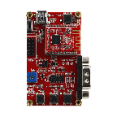 | 无线协调器
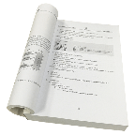 | 实验教程 |  | 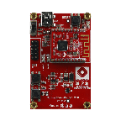 | 无线路由器
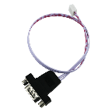 | 串口线  （用于采集传感器数据） |  | 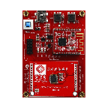 | 无线传感器（温湿度）
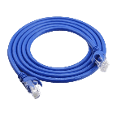 | 网线 |  | 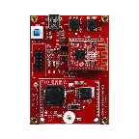 | 无线传感器（LED照明）
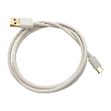 | USB（TYPE-C）线 |  | 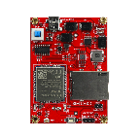 | NB-IOT开发板
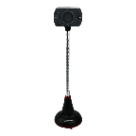 | 音视频采集器 |  | 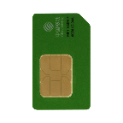 | NB-IOT专用4G卡
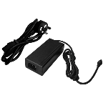 | 电源适配器 |  | 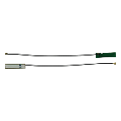 | 主板天线
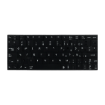 | 操作全键盘 |  | 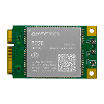 | 4G模块（选配）
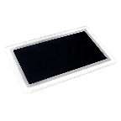 | 13.3英寸  电容式触摸液晶屏 |  | 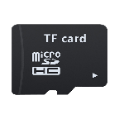 | TF card（选配）

